**第一、二章**

1、写出生命系统的结构层次？

2、原核细胞、真核细胞的本质区别在于哪里？

3、细菌的细胞结构有哪些？

（注意：不是只有植物细胞具有细胞壁）

4、哪些属于原核生物？小球藻、念珠藻、颤藻、衣藻、黑藻、乳酸菌

5、病毒的基本结构？

6、细胞学说的提出者和完善者分别是谁？揭示了什么？

7、大量元素有哪些？基本元素？最基本元素？微量元素有哪些？

8、体内钙离子过多会怎样？过少呢？

9、细胞中最多的化合物是？有机化合物是？

10、细胞鲜重中元素含量由多到少排序？干重呢？

11、检测还原糖用什么试剂，使用时需注意什么？检测蛋白质呢？二者在试剂的质量分数、滴加的量、操作方法上有什么不同？

12、苏丹Ⅲ/Ⅳ检验脂肪分别是什么颜色？

13、氨基酸如何到多肽链？氨基酸之间用什么键连接？

14、n个氨基酸形成m条肽链时，脱掉几个水分子？形成几个肽键？

15、蛋白质多样性的原因？

16、抗体这种蛋白质体现了蛋白质的什么功能？胰岛素呢？

17、蛋白质的基本组成单位氨基酸的化学结构通式如何书写？P24练习2属于蛋白质的是？

氨基酸中氨基、羧基怎么书写？

（注意：书上练习答案选A，氨基羧基写的时候前面—不能少）

18、氨基酸脱水缩合过程中的相关计算

①一个蛋白质分子中含有的游离氨基\羧基

②蛋白质的相对分子质量（a个氨基酸，n条肽链，氨基酸的平均质量分数为128）

（注意：题目中有无二硫键，如果有，形成一对二硫键脱去两个H，减去H的质量）

19、还原糖有哪些？哪些糖类是动物特有的？哪些为植物特有的？

20、脂质有哪些种类？

21、糖类、脂肪、磷脂、蛋白质的元素组成分别是？

22、原核细胞的遗传物质是谁？真核细胞的遗传物质是谁？病毒的遗传物质是谁？

（DNA；DNA；DNA／RNA）

23、原核细胞、真核细胞、病毒分别含有几种核酸？

(2;2;1)

24、DNA和RNA有哪些不同？

（组成DNA的碱基有T，组成RNA的碱基有U；组成DNA的五碳糖为脱氧核糖，组成RNA的为核糖；DNA 为双链、RNA为单链）

２５、人体细胞中含有几种碱基？几种核苷酸？

**第三章**

1、组成细胞膜的主要成分是？

2、细胞膜在结构上有什么特点？在功能上有什么特点？

3、哪些细胞器为动物特有？哪些细胞器为植物特有？

4、细胞结构不具有膜结构的是？有色素的是？含有DNA或者RNA 的细胞器是？

５、植物的根尖细胞、表皮细胞含有叶绿体吗？判断植物细胞是否成熟的标准之一是？所以植物根尖分生区细胞有无大液泡？

６、用箭头和文字表示出分泌蛋白的形成过程。高尔基体有无参与分泌蛋白的加工过程？

分泌蛋白的形成过程与哪些细胞器有关？

(注意：不要忘记线粒体)

7、生物膜系统的组成

**第四章**

1、水分子发生渗透作用的条件有哪些？渗透作用中水分子的移动方向是

2、植物细胞的原生质层是指的哪些结构

3、观察植物细胞质壁分离实验

①该实验中用到了几次显微镜

②用的什么材料？为什么选用该材料？

③植物发生质壁分离的内因外因分别是？

④该实验中是否一定能观察到植物的质壁分离复原现象？不能的原因是？

4物质跨膜运输方式、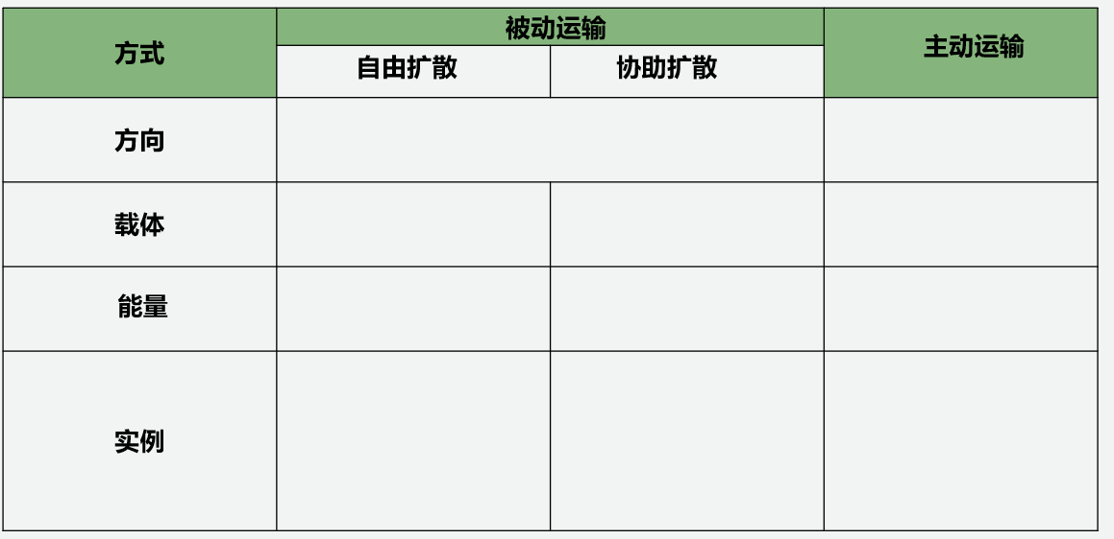

5、大分子物质进出细胞通过什么方式？该方式有无跨膜？它的完成需要以细胞膜的什么特点为基础？他需要能量吗？

**第五章**

1、酶的化学本质是

2、加热和加入酶均能催化过氧化氢的分解，其原因分别是

3、和消化酶合成与分泌有关的细胞器有哪些？

4、分别画出温度对酶活性的影响曲线和PH对酶活性的影响曲线

5、如果让你设计实验验证温度对酶活性的影响，你会选择淀粉和淀粉酶还是过氧化氢和过氧化氢酶？为什么？选择好材料后，你打算如何设计实验？

（注意：用淀粉，①控制单一变量②先控温再混合③不可用斐林试剂鉴定）

6、细胞中主要能源物质是谁？主要的储能物质是谁？直接能量来源是谁？所有生物的根本能量来源是哪里？

7、动物和植物合成ATP分别有哪些途径

8、ATP中”A”表示什么？结构简式如何书写？

9、ATP和ADP的相互转化是否为可逆过程？ATP和ADP如何相互转化？

10、ATP水解产生的能量可用于哪些过程？举出2~3个例子

11、写出有氧呼吸的三个阶段（标出每个阶段的反应场所）、有氧呼吸的总反应式

12、写出无氧呼吸的总反应式（标注场所）

13、有氧呼吸过程将糖类氧化分解释放的能量一部分用于 ，还有一部分 ；同等质量的葡萄糖氧化分解， （无氧呼吸\有氧呼吸）释放的能量少，原因：

14、酵母菌是什么代谢类型的生物？在探究酵母菌呼吸方式的实验中，有哪些鉴定二氧化碳的方法写出两种。如何鉴定酒精的生成？探究装置中，通入酵母菌培养液中的空气有进行什么处理？无氧装置中能否在锥形瓶中加入酵母菌培养液后就立即将之与盛有澄清石灰水的锥形瓶相连接？

15、判断：没有线粒体就不不能进行有氧呼吸

16、以酵母菌为例，判断其细胞呼吸类型

①不吸收氧气，释放二氧化碳

②吸收的氧气等于释放的二氧化碳

③吸收的氧气小于释放的二氧化碳

17、影响细胞呼吸速率的外部因素有哪些？为了提高或者降低呼吸速率我们可以怎么操作？

18、储藏蔬菜水果的最佳条件是？

低温、干燥、低氧（不是无氧为什么？）

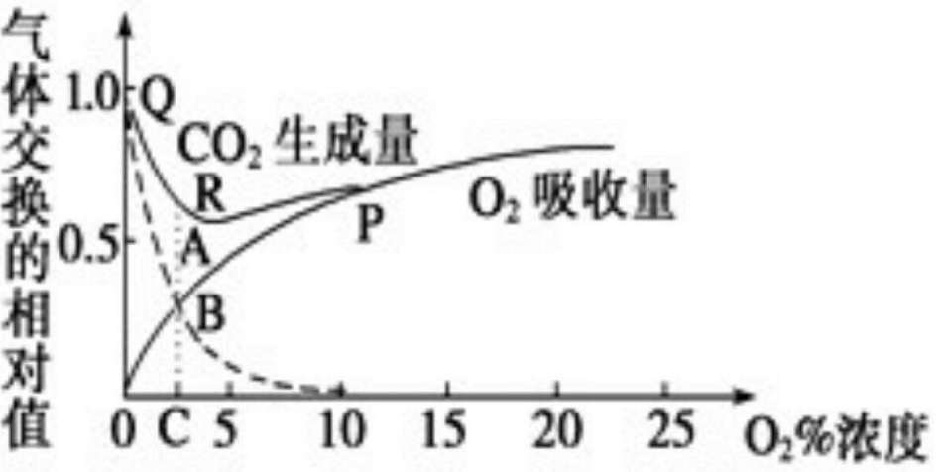19、

Q、R、P分别对应细胞呼吸的何种状态？QR段急剧下降的原因是什么？

20、画出光合作用的光反应阶段和暗反应阶段的过程图解，并标注发生场所

21、写出光合作用的总反应式

22、绿叶中色素的提取实验研磨要迅速还是缓慢？加入二氧化硅和碳酸钙是什么作用？

色素的提取使用的是什么？分离使用的是什么？画的滤液细线和层析液的高度有什么要求？

23、在最后的滤纸条上，从上到下依次是什么色素？分别是什么颜色的？哪一个条带最宽？  
他们分别吸收什么颜色的光？

24、如果突然将一盆植物移植黑暗处，短时间内C3和C5的含量会如何变化？如果突然停止二氧化碳的供应，二者又会如何变化？

25、影响光合速率的内部应县因素有哪些？影响光合速率的外部\环境影响因素有哪些？为了提高光合速率我们可以采用哪些方法？

26、下图A、B、C点分别表示什么含义？

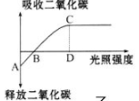

27、植物在中午出现“午休”现象，即在12点到14点左右，光合速率会有所下降，原因是？

（提醒：不仅要写到气孔关闭，还要与影响光合作用的因素挂钩，即还要写到——吸收的二氧化碳减少）

28、与光合作用有关的色素的功能是？

29、自养型生物除了可以通过光合作用制造有机物，还可以通过什么作用？

30、在光合作用的整个过程中，进行了哪些形式的能量转换？

31、萨克斯、恩格尔曼、鲁宾和卡门的实验分别得到什么结论？他们是如何设计实验的？

**第六章**

1、画出以植物细胞为例的有丝分裂过程（体细胞中含有4条染色质）。

2、说明动物细胞与植物细胞有丝分裂的不同之处。

3、假设正常体细胞的核DNA含量为2a,染色体数为2N，则DNA含量、染色体数、染色单体数在间期、前期、中期、后期、末期如何变化。

4、哪些细胞器参与动物细胞的有丝分裂过程？哪些细胞器参与植物细胞的有丝分裂过程

（线粒体、核糖体、中心体；线粒体、核糖体、高尔基体）

5、观察植物根尖分生组织细胞有丝分裂的实验步骤是：

在显微镜下能否看到连续动态的分裂过程？在显微镜下可以看到哪个时期的细胞最多？

6、用线段表示出连续的两个细胞周期。是否所有细胞都具有细胞周期？

（注意：从分裂间期开始，且分裂间期长于分裂期）

7、细胞分化的根本原因是

8、细胞癌变的原因